
上海来伊份股份有限公司T-BPM项目
软件需求说明书
V 1.0
LC-T-BPM-20110621
目 录
1. 介绍 4
1.1 目标 4
1.2 名词解释 4
1.3 参考文档 4
2. 基本信息 5
2.1 组织愿景 5
2.2 业务建模范围 5
2.3 参与者及涉众 5
3. 业务建模 7
3.1 组织结构模型 7
3.2 业务用例模型 7
3.2.1 主营业务相关用例 8
3.2.2 管理型业务用例 9
3.2.3 支持型业务用例 9
3.3 业务用例实现 9
3.3.1 <%业务用例名称1%> / <%业务用例编码1%> 9
3.4 业务对象模型 10
3.4.1 <%业务实体名称1%> / <%业务实体编码1%> 11
4. 需求分析与系统建模 12
4.1 系统愿景 12
4.2 系统涉众 (Stakeholder) 12
4.3 系统参与者 (Actor) 13
4.4 系统用例模型 13
4.4.1 <%系统用例名称1%> / <%系统用例编码1%> 14
4.4.2 <%系统用例名称2%> / <%系统用例编码2%> 14
4.5 非功能性需求 14
4.5.1 速度 14
4.5.2 容量 14
4.5.3 可靠性 15
4.6 设计约束 15
4.6.1 外部集成 15
4.6.2 开发与使用环境 15
4.6.3 组织规章/行业规定 15
附录 16
确认 17

- 介绍

目标
本文档为<PROJECTNAME>项目的需求提供说明。

名词解释
名词 | 描述

参考文档
代码 | 描述

- 基本信息

组织愿景
<%文字描述组织愿景%>

业务建模范围
参照系统建设目标，业务建模范围为：
<%文字描述业务建模范围，也即使用系统实现业务的范围，一般为对应企业名称，或部门名称，对应于业务用例图的边界%>

参与者及涉众
    - 组织涉众 (Stakeholder)
<%按涉众优先级文字描述所有的涉众，包括业务参与者、业务工人、以及其他对象（如只进行流程监控不参与业务流程操作的领导）%>
组织涉众如下表所示。
分类 | 级别 | 名称 | 备注
用户 | 高层业务管理人员 |  | <%可说明大致人员数量级%>
用户 | 高层技术管理人员
用户 | 中层业务管理人员
用户 | 中层技术管理人员
用户 | 业务操作人员
用户 | 开发人员
其它

    - 业务参与者 (Business Actor)
<%指对系统有着明确的目标和要求并且主动发出动作、系统为其服务的对象（可能为人或系统），如A公司a部门的业务需要B公司进行某流程，则A公司a部门为业务参与者%>
业务参与者如下表所示。

编码 | 名称 | 备注
    - 业务工人 (Business Worker)
<%指响应业务参与者要求、在业务范围内工作、为实现业务用例提供服务的人，如A公司a部门的业务需要B公司进行某流程，则B公司内部与流程相关的各个角色为业务工人。%>
业务工人如下表所示。
编码 | 名称 | 备注

    - 业务实体 (Business Entity)
<%指参与业务用例实现的对象，如申请流程的申请书、相关IT系统等。本节可跳过，在3.4业务对象模型中描述%>
业务实体如下表所示。
编码 | 名称 | 备注

- 业务建模

组织结构模型
组织架构图如下所示：
<%插入组织架构图，使用Word组织结构图绘制，示例如下%>
总经理
副总1
副总2
副总3
科室1a
科室1b
科室2a
科室2b
科室1c
科室3

说明：
<%提供必要的相关说明%>

业务用例模型
业务用例模型总体示意如下：
<%在业务建模范围内，分析各个业务参与者的需求，一个业务用例可能包含0~多个业务流程。插入总体业务用例图，使用支持用例图的工具绘制（如PowerDesigner）。示例如下（PowerDesigner版本）%>
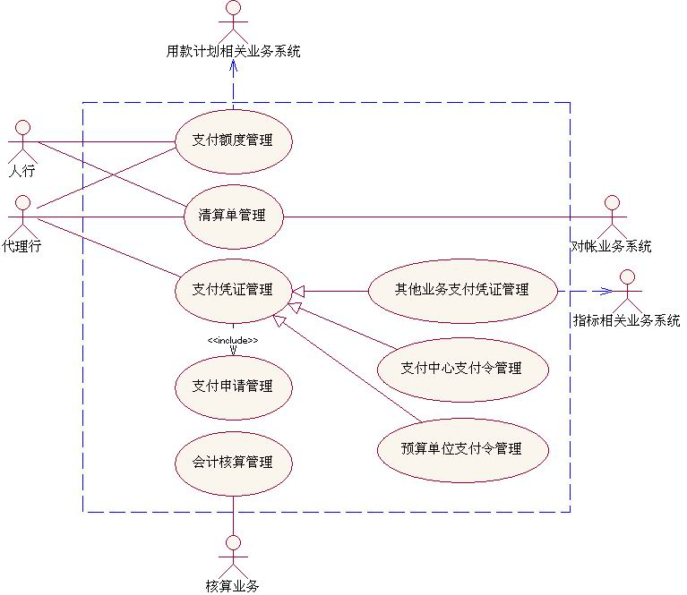

下面分类描述业务用例模型。
<%根据项目的具体情况，可能仅包含下列分类中的部分%>

主营业务相关用例

<%业务用例名称1%> / <%业务用例编码1%>
<%主营业务相关业务用例，一般为组织外部用户提供价值。将业务建模范围作为黑盒看待进行描述。%>
<%用例描述也可以直接写在模型中，PD中用例的属性包含下表的内容%>
项目名称 | 内容 | 备注
用例编号
用例名称
业务参与者
前置条件
基本业务流程
可选业务流程
业务规则
后置条件
相关用例

管理型业务用例
<%管理型职能部门相关业务用例，一般为组织内部用户提供价值，如人力资源、财务等。%>

支持型业务用例
<%支持型职能部门相关业务用例，一般为组织内部用户提供价值，如IT、后勤等。%>

业务用例实现

<%业务用例名称1%> / <%业务用例编码1%>
<%针对列出的每一个业务用例，描述实现过程，涉及业务工人和业务实体之间的交互。对流程型的业务用例使用BPM，配合文字描述，真实、客观、全面地再现企业的业务现状（建议使用泳道表现业务活动的负责人）。特别说明：业务用例的描述是对企业业务现状的再现，而不是待开发系统如何实现。示例如下%>
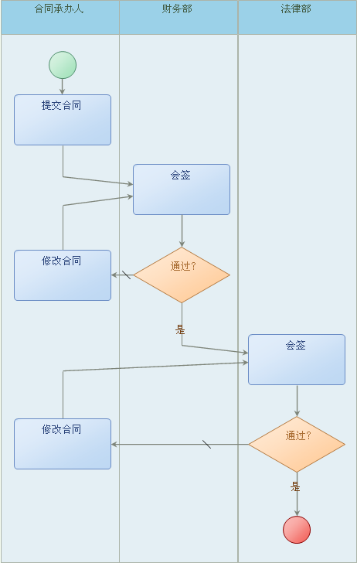
本业务用例实现说明如下：
- xxx…..
- yyy…..

业务对象模型
业务对象模型总体示意如下：
<%业务实体为业务建模范围内部的业务工人和业务实体。这里的业务对象模型，应当是综合体现业务工人和业务实体之间静态关系的类图。插入总体业务对象模型图，使用支持类图绘制的工具（如PowerDesigner），示例如下%>
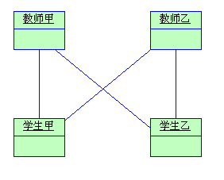

<%业务实体名称1%> / <%业务实体编码1%>
<%插入业务实体模型图，使用支持类图绘制的工具（如PowerDesigner）绘制，包括内部各属性的显示%>
本业务实体说明如下：
- xxx…..
- yyy…..

- 需求分析与系统建模

系统愿景
<%文字描述系统愿景，示例如下%>
- 加快公文流转效率
- 提高查询速度和保存时限
- 减少XXX业务操作的时间和金钱

系统涉众 (Stakeholder)
系统涉众如下所示。
<%系统涉众指系统使用后对其有影响的对象，包括直接操作系统的对象也即系统参与者，以及不直接操作系统但因为系统使用利益受到影响的对象（如业务流程执行到某一步骤后，对象A在另一系统中进行操作，工作量在系统使用后增加）。一般情况下，用户和客户不会有两套重叠的角色，比如客户可能是decision maker，而用户只是evaluator%>

级别 | 名称 | 利益关注点 | 影响力 | 备注
最终用户
高层业务管理人员 | <%总经理%> | <%降低运营成本，提高执行效率%> | <%Decision Maker%> | <%可说明大致数量级%>
高层业务管理人员 | <%主管副总%> | <%系统实施能如期按质完成%> | <% Approver %>
高层技术管理人员 | <% IT部门主管%> | <%系统易于维护，可以扩展%> | <% Influencer %>
中层业务管理人员
中层技术管理人员
业务操作人员
开发人员 |  | <%学习新技术%> | <% Evaluator %>
客户
高层业务管理人员 | <%总经理%> | <%降低运营成本，提高执行效率%> | <%Decision Maker%> | <%可说明大致数量级%>
高层业务管理人员 | <%主管副总%> | <%系统实施能如期按质完成%> | <% Approver %>
高层技术管理人员 | <% IT部门主管%> | <%系统易于维护，可以扩展%> | <% Influencer %>
中层业务管理人员
中层技术管理人员
业务操作人员
开发人员 |  | <%学习新技术%> | <% Evaluator %>
（根据实际项目不同，客户可能与最终用户相同，应根据实际情况调整上表内容）

系统参与者 (Actor)
系统参与者如下表所示。
<%系统参与者指直接操作系统的对象，如业务流程中某使用系统执行审批的审批人，或使用系统查看业务监控统计信息的用户。%>
编码 | 名称 | 备注

系统用例模型
系统用例模型总体边界如下：
<%
在业务建模范围内，分析各个系统参与者的需求，基于业务用例实现描绘的流程图，分析哪些与系统交互，转换为系统用例。特别说明：系统用例描述一个系统做什么，而不详述如何做，也即用例的事件流中，主语应该总是参与者或者“系统”，而不应该有系统内部的东西。
典型的系统用例包含发起审批流程、查询业务实体、监控流程、审批活动等。
插入总体系统用例图，使用支持用例图的工具绘制（如PowerDesigner）
%>

下面详细描述系统用例模型。
<%根据项目的具体情况，可能仅包含下列分类中的部分%>

<%系统用例名称1%> / <%系统用例编码1%>
<%插入系统用例图，使用支持用例图的工具绘制（如PowerDesigner）。用例描述也可以直接写在模型中（PD中用例的属性包含下表的内容）%>
项目名称 | 内容
用例编号
用例名称
参与者 | <%示例%>  客户
前置条件 | <%示例%>  - 购物车内容可见
事件流 | <%示例%>  - 当用户选择购物车中的一项  - 如果此客户选择“删除项”  2.1 该系统从购物车中删除此项  - 如果此客户输入一个新的数量  3.1 该系统更新在购物车中此项的数量
选择流1 | <%示例%>  - 在任何时刻，此用户可以离开购物车屏幕
后置条件 | - 购物车中的内容被更新
相关用例 | <%用例名称1%> / <%用例编号1%>  <%用例名称2%> / <%用例编号2%>

<%系统用例名称2%> / <%系统用例编码2%>

非功能性需求

速度
<%示例
系统应在0.5秒内完成识别
%>

容量
<%示例
系统允许1000人同时下单
%>

可靠性
<%示例
系统平均无故障运行时间不低于2400小时/年
%>

设计约束

外部集成
外部集成对象名称 | 说明
<%需要集成的外部对象名称，可能包括各种外部数据库系统、应用系统、中间件、Portal、第三方前端/后端组件等%> | <%集成/接口方式说明%>

开发与使用环境
要点 | 说明
用户界面语言 | <%中文/英文%>
表单类型 | <%如是否只能使用JSP/HTML页面开发%>
报表工具 | <%如是否只能使用特定报表工具开发%>
硬件环境 | <%如是否只能在特定服务器端、客户端硬件环境下运行%>
其它 | <%详细说明%>

组织规章/行业规定
名称 | 说明

附录
以下为软件需求说明书相关文档
文档名称 | 文档说明
CUSTID-PROJECTID-PHASEID-软件开发规范.doc | 项目软件开发规范

确认

各方意见 / Comments and Signature
来伊份项目经理意见Project Manager |  | 签字 / Signature | 日期 / Date:
顾问方项目经理意见 Project Manager |  | 签字 / Signature | 日期 / Date:
来伊份项目总监意见Project Director |  | 签字 / Signature | 日期 / Date:
顾问方项目总监意见Project Director |  | 签字 / Signature | 日期 / Date:

